общероссийский Профсоюз

образования

Саратовская

областная организация

«Участвуй и побеждай»
Информационный сборник о профессиональных и профсоюзных конкурсах
(для Советов молодых педагогов)

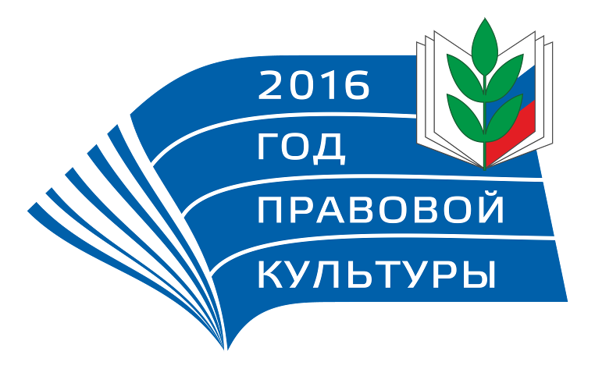

г. Саратов
2016 г.

Уважаемые молодые коллеги, руководители,
учителя, воспитатели, преподаватели колледжей и техникумов, педагоги дополнительного образования, профсоюзные активисты!
Если вы – увлекающийся человек, творческая личность, вы, конечно же, сможете найти в сети Интернет конкурсы, которые позволят вам раскрыться профессионально, показать свои достижения в педагогической сфере, проявить свои таланты в разных направлениях деятельности.
По просьбе молодежного профсоюзного актива специалисты обкома профсоюза в целях экономии вашего времени и в целях повышения вашей заинтересованности подготовили данную брошюру с необходимыми ссылками и пояснениями, а также с информацией о том, кто уже стал участником и победителем многих профессиональных, а также профсоюзных конкурсов.
Кто знает, может и вам суждено войти в историю образования и в историю профсоюза Саратовской области?!
Мы ждем вас на областных конкурсах, на региональных этапах всероссийских конкурсов!
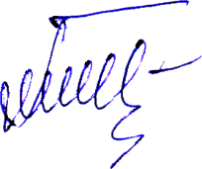
Профсоюз всегда поддерживает активных, способных, талантливых! Мы заботимся о том, чтобы участие в конкурсе стало для вас запоминающимся событием, чтобы пребывание на конкурсе было комфортным, чтобы на память о нем у вас остались сувениры, подарки. На многих областных конкурсах вручается профсоюзная стипендия, которая носит имя единственного в Саратовской области Народного учителя СССР Веры Александровны Александровой. Вера Александровна долгое время была учителем, директором Сергиевской средней школы Саратовской области. Кроме того, являлась членом президиума Саратовской областной организации Профсоюза работников народного образования и науки РФ. Своим жизненным примером она показывает, что лучший учитель много успевает и успешен во всех делах!
Председатель: Н.Н. Тимофеев

https://teacher-of-russia.ru/

Начало конкурсу «Учитель года» было положено в 1989 году. Конкурс проводил оргкомитет совместно с редакцией «Учительской газеты» при участии Гособразования СССР, ЦК профсоюза работников народного образования и науки, АПН СССР, ЦК ВЛКСМ, общественных педагогических объединений. С этого времени Профессиональный союз работников народного образования и науки РФ является соучредителем данного конкурса.
Финал Всероссийского конкурса проходит ежегодно в сентябре месяце в той территории, где работает учитель, ставший победителем конкурса. Общероссийский профсоюз образования является соучредителем конкурса. Областной этап Всероссийского конкурса «Учитель года России» проводится ежегодно в апреле.

Из истории конкурса «Учитель года России»
в Саратовской области.

В истории данного конкурса было немало участников из числа молодых специалистов. Среди них молодые педагоги, члены Профессионального союза работников народного образования и науки РФ
Мокроусов Дмитрий Евгеньевич, учитель средней школы №6 г. Вольска (ныне сотрудник Центра П.И. Столыпина), Войтинцев Виталий Петрович, учитель информатики и ИКТ МОУ СОШ № 5 г. Пугачев», Вольперт Юлия Александровна, учитель истории, обществознания МБОУ «СОШ № 32» ЭМР, Воробьев Денис Владимирович, преподаватель-организатор ОБЖ МБОУ «СОШ с. Привольное» Ровенского муниципального района, Гагарина Дарья Михайловна, учитель начальных классов МОУ СОШ с. Терса Вольского муниципального района и другие.

Победители конкурсов, лауреаты профсоюзной стипендии имени Народного учителя СССР Веры Александровны Александровой:

2010г. Чуланова Наталья Анатольевна, учитель русского языка и литературы МАОУ «Лицей гуманитарных наук» г. Саратова
2011г. Усова Татьяна Владимировна, учитель МОУ «Лицей №2» г.Саратова
2012г._Киреева Юлия Владимировна, учитель немецкого языка МАОУ «Лицей №36» г. Саратова
2013г. Овсенев Роман Русланович, учитель истории МОУ «Гимназия № 87» г. Саратова, ныне директор МОУ «Восточно-европейский лицей»
2014г. Вольперт Юлия Александровна, учитель истории и обществознания муниципального бюджетного общеобразовательного учреждения «Средняя общеобразовательная школа №32» Энгельсского муниципального района
2015г. Плугатырева Ольга Николаевна, учитель русского языка и литературы МБОУ «СОШ с. Красный Яр Энгельсского муниципального района»
2016г. Мирошниченко Ольга Юрьевна, учитель русского языка и литературы МАОУ «Лицей математики и информатики» г.Саратова

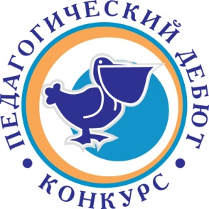

http://schools.org.ru/content/blogsection/7/10/
Финал Всероссийского конкурса «Педагогический дебют» проводится в марте - апреле в г. Москве. Региональный этап конкурса проходит в декабре. Общероссийский Профсоюз образования является соучредителем конкурса «Педагогический дебют».
Региональный конкурс молодых специалистов проводится с 2007 года. С 2010 года он проводится при непосредственном содействии со стороны Саратовской областной организации Профсоюза.

Из истории конкурса…

Год 2010 Гимназия №7 г.Саратова. IY областной конкурс молодых специалистов. Участвовало 44 учителя. Финалистами стали 7 человек. Победитель - Гришина Наталья Александровна, учитель начальных классов МОУ СОШ №3 г.Аткарска
Год 2011 Гимназия №1 г.Саратова. V областной конкурс молодых специалистов. 12 финалистов.
Победитель Юсова Дарья Александровна – МОУ «Гимназия №87» г.Саратова
Год 2012 Русская классическая гимназия. В региональном конкурсе приняли участие 22 педагога из 19 районов области.
Победители регионального этапа:
I место – Осипова Анастасия Александровна, учитель истории и обществознания МБОУ «СОШ п. Пригородный» Петровского района
II место – Тотфалушина Ксения Викторовна, учитель английского языка МОУ «СОШ № 60» Ленинского района г. Саратова
III место – Славкина Кристина Степановна, учитель информатики МОУ «ООШ с. Клевенка» Ивантеевского района

Год 2013 Медико-биологический лицей г.Саратова. Всего 19 участников вышли в финал конкурса.
Победители регионального этапа:
Чулкова Татьяна Владимировна, учитель МОУ «Гимназия с.Ивантеевка»
Стародубова Анастасия Владимировна, педагог дополнительного образования МОУ ДОД «Центр детского творчества г.Балашова»
Участники всероссийского конкурса:
ЮркинаАнна Андреевна, учитель английского языка МОУ «СОШ № 1» Фрунзенского района г. Саратова
ЧулковаТатьяна Владимировна, учительначальных классов МОУ«Гимназия с. Ивантеевка»( стала победителем в номинации «Интерактивный урок»)
ВолковПавел Алексеевич, учитель физической культуры МОУ «СОШ № 14 г.Пугачева»
Берченко Ольга Вячеславовна, директор МКОУ «СОШ с. Новоросляевка» Дергачевского муниципального района
Стародубова Анастасия Владимировна, педагог дополнительного образования МОУ ДОД«Центр детского творчества г.Балашова»(стала победителем в номинации образовательных проектов)
Першко Марина Сергеевна, педагог дополнительного образования МАОУ ДОД «Центр детского творчества» Кировского района г. Саратова
Год 2014 Русская классическая гимназия.

Год 2015 Русская классическая гимназия.

Победители регионального этапа:
Кузюткин Иван Алексеевич, учитель английского языка из гимназии имени Героя Советского Союза Ю.А.Гарнаева г.Балашова
Кирияк Галина Николаевна, заведующий МБДОУ «Центр развития ребенка – детский сад №6» Энгельсского муниципального района
Краснова Екатерина Юрьевна (г.Балаково)

Участники Всероссийского конкурса «Педагогический дебют»:

Булгаков Алексей Олегович

Казаков Никита Ильич
Мулдагалиева Диана Бердегалиевна
Путинкина Татьяна Игоревна
Аванян Елена Рашидовна
Звягина Татьяна Николаевна
Кирияк Галина Николаевна
Краснова Екатерина Юрьевна

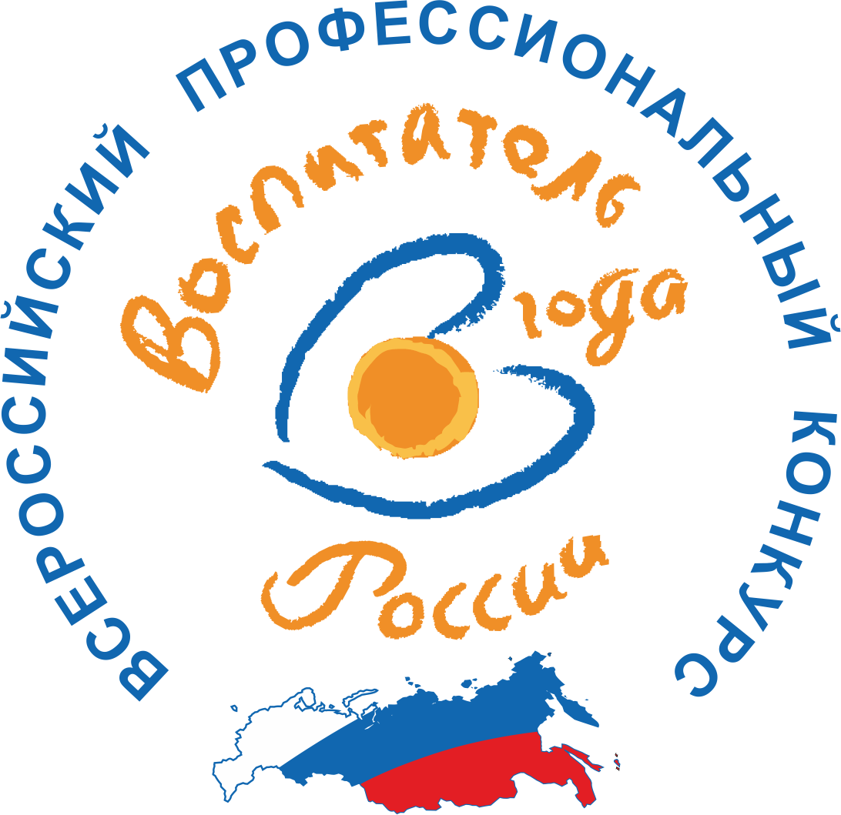

http://www.vospitatel-goda.ru/

Сроки проведения Всероссийского конкурса – сентябрь-октябрь.
Региональный этап конкурса проходит в августе-сентябре.
Конкурс проходит по инициативе и при содействии
Общероссийского Профсоюза образования.

Год 2012 В конкурсе участвовало 20 воспитателей. Первое место заняла воспитатель МДОУ «Детский сад №202 г.Саратова Екатерина Анатольевна Бортник.
Год 2013 В конкурсе участвовало 27 воспитателей. Первое место в региональном этапе конкурса заняла молодой специалист Лидия Сергеевна Карпова, воспитатель МДОУ «ЦРР-детский сад «Колосок» с Ивантеевка. Она стала и участником финала Всероссийского конкурса.
Год 2014 В конкурсе участвовало 26 воспитателей. Первое место в региональном этапе Всероссийского конкурса «Воспитатель года» заняла молодой специалист Мария Владимировна Глазкова, воспитатель МАДОУ «Детский сад компенсирующего вида № 15 «Мальвина» г. Балаково Саратовской области. Участник финала Всероссийского конкурса.
Год 2015 В конкурсе участвовало 25 воспитателей. Победителем стала воспитатель МБДОУ «Детский сад № 81» Энгельсского муниципального района Светлана Владимировна Рубцова.

http://soiro.ru/

Всероссийский конкурс: УЧИТЕЛЬ ЗДОРОВЬЯ РОССИИ
Организатор конкурса на региональном уровне –
Саратовский областной институт развития образования.

В 2016 году это уже седьмой Всероссийский конкурс. Он проводится в рамках реализации Федерального закона от 29 декабря 2012 года №273-ФЗ «Об образовании в Российской Федерации», Указа Президента Российской Федерации от 1 июня 2012 года №761 «О национальной стратегии действий в интересах детей на 2012-2017 годы», государственной программы Российской Федерации «Развитие образования на 2013-2020», решения Комитета Государственной Думы РФ по образованию от 21 января 2016 года и решения Центрального Совета Общероссийской общественной организации содействия укреплению здоровья в системе образования. Ее организатор – Общероссийская общественная организация содействия укреплению здоровья в системе образования, которую возглавляет Харисов Ф.Ф., Заслуженный учитель РФ.

2014 год
Два лауреата конкурса, набравшие наибольшее количество баллов в общем рейтинге по результатам очного тура заключительного этапа конкурса, стали абсолютными победителями конкурса:
- Масленников Андрей Сергеевич, учитель физической культуры МАОУ «Лицей № 37» Фрунзенского района, г. Саратова.
- Магамедова Наталья Ивановна, учитель физической культуры МОУ «СОШ № 3» г. Балашова.

2015 год
По итогам очного этапа регионального этапа VӀ Всероссийского конкурса «Учитель здоровья России – 2015» абсолютными победителями регионального этапа VӀ Всероссийского конкурса «Учитель здоровья России – 2015», набравшими наибольшее количество баллов в общем рейтинге по результатам очного тура, стали:
1. Ефимова Екатерина Юрьевна, учитель физической культуры МАОУ «Гимназия № 3» Фрунзенского района г. Саратова
2. Саратовцева Елена Владимировна, учитель начальных классов МОУ «Гимназия имени Героя Советского союза В.В.Талалихина г. Вольска Саратовской области»

Региональный конкурс для молодых педагогов, работающих в системе профессионального образования
«Профи XXI века»

Конкурс проводится в целях выявления талантливых молодых педагогов Министерством образования Саратовской области и государственным автономным учреждением дополнительного профессионального образования «Саратовский областной институт развития образования».
Цели и задачи Конкурса:
формирование профессиональной компетентности педагогических работников среднего профессионального образования;
выявление молодых педагогов, обладающих активной жизненной позицией, организаторскими способностями, лидерскими качествами;
развитие методического и творческого потенциала молодых педагогов;
вовлечение молодых педагогов в активную социально-значимую деятельность;
формирование в обществе социальной и гражданской значимости молодого российского педагога.
В Конкурсе могут принять участие молодые специалисты профессиональных образовательных организаций, стаж педагогической работы которых от одного года до пяти лет. Возраст участников до 30 лет. В Конкурсе может принять участие один молодой специалист от одной образовательной организации.
В 2016 году заявка на конкурс подается до 27 апреля по электронной почте rcposar@gmail.com.

Из истории конкурса….
Год 2014. Приняло участие 22 молодых педагога. По итогам анализа результатов заочного этапа - методической разработки в финал конкурса вышло 8 участников:
1. Бычков Алексей Игорьевич ГБОУ СО, преподаватель дисциплины «ОБЖ» ГБПОУ СО «Ртищевский политехнический лицей»;
2. Гепалов Александр Алексеевич, преподаватель физической культуры ГБПОУ СО «Дергачевский агропромышленный лицей»;
3. Климова Олеся Сергеевна, преподаватель «Основы информационных технологий» ГБПОУ СО «Профессиональный лицей №25» г. Вольск;
4. Купченко Елена Владимировна , преподаватель ГАПОУ СО «Поволжский колледж технологий и менеджмента», г.Балаково;
5. Лебедев Александр Сергеевич, преподаватель дисциплины «Экономика и бухгалтерский учет», ГАПОУ СО «Вольский технологический колледж»;
6. Мельситова Дарья Николаевна, преподаватель дисциплины «Основы информационных технологий» ГБПОУ СО «Балашовский политехнический лицей»;
7. Старикова Александра Сергеевна, преподаватель дисциплины «Основы информационных технологий» ГАПОУ СО «Балаковский промышленно-транспортный техникум»;
8. Чубарых Татьяна Евгеньевна, преподаватель литературы ГАПОУСО «Вольский педагогический колледж им. Ф.И.Панферова».
По итогам конкурсных испытаний жюри определило победителей:
Диплом I степен - Мельситова Дарья Николаевна, преподаватель дисциплины «Основы информационных технологий» ГБПОУ СО «Балашовский политехнический лицей»
Диплом степени II - Гепалов Александр Алексеевич, преподаватель физической культуры ГБПОУ СО «Дергачевский агропромышленный лицей»
Диплом III степени - Бычков Алексей Игорьевич преподаватель дисциплины «ОБЖ» ГБПОУ СО «Ртищевский политехнический лицей».

Год 2015. В конкурсе «Профи XXI век» приняло участие 17 молодых педагогов. По итогам заочного этапа – методическая разработка – в финал конкурса вышли 6 участников.
По итогам конкурсных испытаний очного этапа жюри определило победителей:
– диплом I степени – Лещева Наталья Юрьевна, преподаватель химии и биологии ГАПОУ СО «Саратовский политехникум»;
– диплом II степени – Синяпкина Оксана Александровна, преподаватель русского языка и литературы ГБПОУ СО «Питерский политехнический лицей»;
– диплом III степени – Каширина Наталья Николаевна, мастер производственного обучения по профессии «Оператор швейного оборудования» ГБПОУ СО «Ртищевский политехнический лицей».
Грамоты за победу в номинациях получили:
- Кузнецова Вероника Владимировна, мастер производственного обучения по профессии «Сварщик» ГБПОУ СО «Балашовский политехнический лицей» в номинации «За проявление творческой индивидуальности»;
- Кочерягина Галина Владимировна, преподаватель ГБПОУ СО «Вольский строительный лицей» в номинации «Стремление к победе»;
- Валеева Юлия Валерьевна, преподаватель специальных дисциплин по профессии «Хозяйка усадьбы» ГБПОУ СО «Марксовский агротехнологический лицей» в номинации «Надежда профессионального образования».

Год 2016. V областной конкурс «Профи XXI века». В конкурсе приняли участие 22 педагога из 21 образовательного учреждения профессионального образования Саратовской области.
Победителями заочного этапа и участниками очного этапа конкурса «Профи XXI века» стали:
Юлия Авдюшкина (Энгельсский механико-технологический техникум), Анастасия Голобокова (Балашовский политехнический лицей), Илья Лысов (Саратовский архитектурно-строительный колледж), Ксения Озорнина (Губернаторский автомобильно- электромеханический техникум г. Балаково), Александра Тимурова (Саратовский политехнический колледж), Наталия Шевченко (Энгельсский промышленно-экономический техникум).

Если ты в Профсоюзе – ты не одинок!
Будь с нами!!!!!

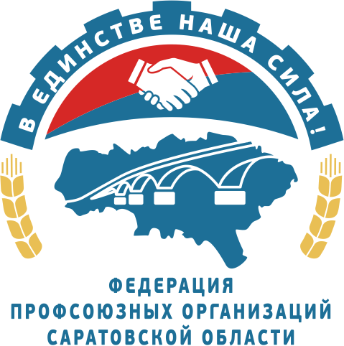

http://www.profsar.ru/

С 2013 года Федерация профсоюзных организаций Саратовской области проводит конкурс для молодых профсоюзных лидеров. В нем участвуют председатели и заместителей председателей первичных профсоюзных организаций. Конкурс называется «Молодой профсоюзный лидер года». Он проводится 1 раз в два года. Положение о конкурсе располагается на сайте Федерации.

Молодые педагоги - участники областного конкурса
«Молодой профсоюзный лидер»

2013 год
Супоросова Екатерина Сергеевна, председатель первичной профсоюзной организации МДОУ «Детский сад № 9«Ласточка» г. Ртищево Саратовской области»
Некрасов Игорь Олегович, председатель молодежного Совета Энгельсской районной организации Профсоюза работников народного образования и науки РФ
2014год
Базарова Наталья Алексеевна, председатель первичной профсоюзной организации, учитель МОУ «Средняя общеобразовательная школа№11» Волжского района города Саратова
Пучкова Ирина Геннадьевна, учитель МБОУ СОШ №1 Энгельсского муниципального района, заместителя председателя Молодежного совета Энгельсской районной организации Профсоюза, лектор ЦС Общероссийского Профсоюза образования «Мы – за Профсоюз!»

2016 год
Бирюкова Виктория Павловна, учитель МАОУ СОШ №19 г.Энгельса, член Молодежного совета Энгельсской районной организации Профсоюза работников народного образования и науки РФ

Саратовская областная организация Профсоюза ежегодно проводит конкурс «Лидер в Профсоюзе», в котором участвуют и молодые профсоюзные лидеры.

«Лидер в Профсоюзе»

Это конкурс, который с 2005 года проводит Саратовская областная организация Профсоюза. Молодые профсоюзные активисты могут принять в нем участие, получить моральное удовлетворение от общения с коллегами, которые свое свободное время посвящают заботе о членах Профсоюза. Конкурс содействует повышению правовой грамотности, раскрытию творческих талантов, а самое главное - лидерских качеств.
Молодые профсоюзные лидеры
образовательных организаций, принявшие участие в конкурсе
«Лидер в Профсоюзе»:
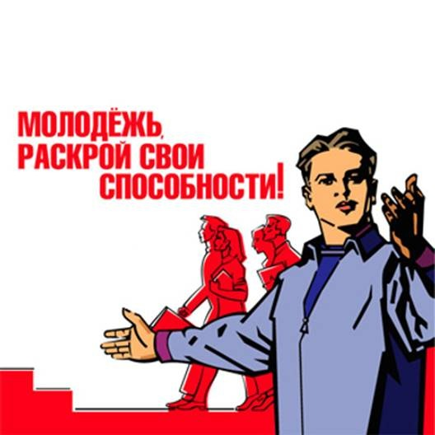

О проведении регионального конкурса «Профи XXI века»
для молодых специалистов образовательных учреждений
профессионального образования Саратовской области.

В целях выявления и поддержки молодых педагогов, обладающих активной жизненной позицией, развития интеллектуального и творческого потенциала, повышения профессионального уровня молодых педагогов; вовлечения молодых педагогов в активную социально-значимую деятельность и формирования в обществе социальной и гражданской значимости молодого российского педагога кафедрой профессионального образования ГАУ ДПО «СОИРО» проводится областной конкурс «Профи XXI века» для молодых специалистов образовательных учреждений среднего профессионального образования.
Конкурс «Профи XXI века» проводится с 2012 г. и уже завоевал популярность среди педагогических работников СПО. Ежегодно в Конкурсе принимают участие 20-30 участников: молодых педагогов из образовательных учреждений профессионального образования Саратовской области. Конкурс проводится по трем направлениям: подготовка методической разработки (домашнее задание), самопрезентация и проведение учебного занятия.
В 2014 году в конкурсе «Профи XXI века» приняло участие 22 молодых педагога. По итогам конкурсных испытаний жюри определило победителей:
– диплом I степени получила Мельситова Дарья Николаевна, преподаватель дисциплины «Основы информационных технологий» ГБПОУ СО «Балашовский политехнический лицей»;
– диплом II степени получил Гепалов Александр Алексеевич, преподаватель физической культуры ГБПОУ СО «Дергачевский агропромышленный лицей»;
– диплом III степени получил Бычков Алексей Игорьевич, преподаватель дисциплины «ОБЖ» ГБПОУ СО «Ртищевский политехнический лицей».
Грамоты за победу в номинациях получили:
- Климова Олеся Сергеевна, преподаватель «Основы информационных технологий» ГБПОУ СО «Профессиональный лицей №25» г. Вольска, в номинации «Преданность профессии»;
- Купченко Елена Владимировна, преподаватель ГАПОУ СО «Поволжский колледж технологий и менеджмента», в номинации «Надежда профессионального образования»;
- Старикова Александра Сергеевна, преподаватель дисциплины «Основы информационных технологий» ГАПОУ СО «Балаковский промышленно-транспортный техникум», в номинации «Сердце отдаю детям»;
- Чубарых Татьяна Евгеньевна, преподаватель литературы ГАПОУ СО «Вольский педагогический колледж им. Ф.И.Панферова», в номинации «Стремление к победе»;
- Лебедев Александр Сергеевич, преподаватель дисциплины «Экономика и бухгалтерский учет» ГАПОУ СО «Вольский технологический колледж», в номинации «Интеллектуальный поиск и открытие».
В 2015 году в конкурсе «Профи XXI века» приняло участие 17 молодых педагогов. По итогам конкурсных испытаний жюри определило победителей:
– диплом I степени получила Лещева Наталья Юрьевна, преподаватель дисциплины «Химия и биология» ГАПОУ СО «Саратовский политехникум»;
– диплом II степени получила Синяпкина Оксана Александровна, преподаватель русского языка и литературы ГБПОУ СО «Питерский политехнический лицей»;
– диплом III степени получила Каширина Наталья Николаевна, мастер производственного обучения по профессии «Оператор швейного оборудования ГБПОУ СО «Ртищевский политехнический лицей».
Грамоты за победу в номинациях получили:
- Кузнецова Вероника Владимировна, мастер производственного обучения по профессии «Сварщик» ГБПОУ СО «Балашовский политехнический лицей», в номинации «За проявление творческой индивидуальности»;
- Кочерягина Галина Владимировна, преподаватель ГБПОУ СО «Вольский строительный лицей, в номинации «Стремление к победе»;
- Валеева Юлия Валерьевна, преподаватель специальных дисциплин по профессии «Хозяйка усадьбы» ГБПОУ СО «Марксовский агротехнологический лицей», в номинации «Надежда профессионального образования».
В 2016 г. в конкурсе приняло участие 22 педагога из 21 образовательных учреждений профессионального образования Саратовской области. На основе анализа результатов конкурсных испытаний были определены победители:
– диплом I степени и звание победителя было присуждено Голобоковой Анастасии Михайловне, преподавателю дисциплины «Английский язык» ГБПОУ СО «Балашовский политехнический лицей»;
– диплом II степени был присужден Озорниной Ксении Николаевне, преподавателю дисциплины «Основы металлургического производства» ГАПОУ СО Балаковский «Губернаторский автомобильно- электромеханический техникум»;
– диплом III степени был присужден Теймуровой Александре Валерьевне, преподавателю дисциплины «Английский язык» ГАПОУ СО «Саратовский политехнический колледж».
Грамоты за победу в номинациях получили:
1. Лысов Илья Андреевич, преподаватель дисциплины «Английский язык» ГАПОУ СО «Саратовский архитектурно-строительный колледж», в номинации «Интеллектуальный поиск и открытие».
2. Шевченко Наталия Сергеевна, преподаватель дисциплины «Планирование и организация работы структурного подразделения» ГАПОУ СО «Энгельсский промышленно-экономический техникум», в номинации «Преданность профессии».
3. Мазепова Ольга Леонидовна, преподаватель дисциплины «Информатика» ГАПОУ СО «Саратовский техникум промышленных технологий и автомобильного сервиса», в номинации «За проявление творческой индивидуальности».

